Nước đun sôi, nước suối, nước tinh khiết, nước khoáng
Loại nào tốt hơn – Phần I
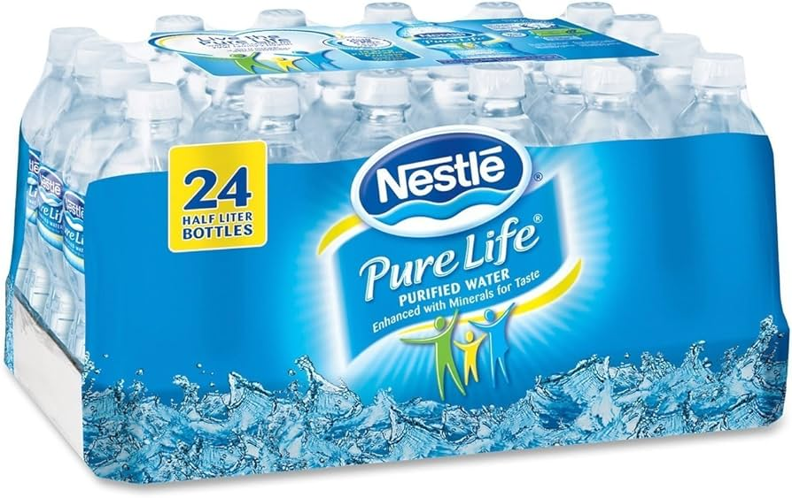
Lời người viết: Sự gia tăng tiêu thụ nước đóng chai trên toàn cầu không chỉ phản ảnh những thay đổi trong thị hiếu người tiêu dùng, mà còn cho thấy một sự chuyển đổi sâu sắc trong mối quan hệ giữa cá nhân, cơ sở hạ tầng công cộng và sự bền vững môi trường. Bài viết này tái xem xét vấn đề nước uống, bao gồm nước đun sôi, nước tinh khiết, nước suối, và nước khoáng dưới lăng kính của sức khỏe con người, đồng thời lập luận rằng sự phụ thuộc vào nước đóng chai là dấu hiệu của một sự đổ vỡ mang tính cấu trúc về niềm tin đối với các hệ thống công cộng. Thông qua những phân tích so sánh từ bối cảnh của Hoa Kỳ và Việt Nam, bài viết cố gắng làm nổi bật cách thức mà các cung cách quản trị khác biệt lại dẫn đến những hệ quả tương đồng như sự thương mại hóa ngày càng gia tăng và những chi phí sinh thái ngày càng leo thang. Bài viết kêu gọi một sự chuyển hướng từ các giải pháp mang tính cá nhân hóa sang một mô hình quản trị nước mang tính hệ thống và dựa trên niềm tin của người tiêu dùng.
***
Câu hỏi này tưởng đơn giản nhưng thực ra liên quan đến sinh lý cơ thể, dinh dưỡng và cả an toàn môi trường. Không có một loại “tốt tuyệt đối”, mà tùy mục đích sử dụng và hoàn cảnh. Trong đời sống hiện đại, con người có thể tranh luận về thực phẩm hữu cơ, về thuốc men, về môi trường; nhưng có một điều tưởng chừng hiển nhiên mà lại ít được suy xét một cách đúng mức. Đó là, nước uống hằng ngày.
Câu hỏi “nước nào tốt hơn: nước đun sôi, nước tinh khiết hay nước khoáng?” thực chất không chỉ là vấn đề khoa học, mà còn phản ánh nhận thức, thói quen và cả niềm tin của xã hội đối với hệ thống cung cấp nước.
Muốn hiểu rõ vấn đề này, trước hết cần xem các loại nước trên khác nhau như thế nào?
- Nước sạch không phải là nước “hoàn hảo”
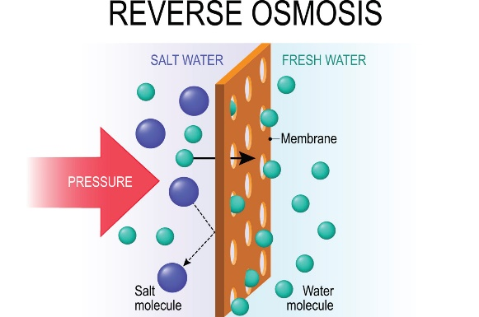
Một trong những ngộ nhận phổ biến hiện nay là:“Nước càng tinh khiết càng tốt.” Nước tinh khiết là nước không chứa tạp chất, lấy từ nguồn nước máy đạt tiêu chuẩn, sau đó được thanh lọc bằng các công nghệ như chưng cất, trao đổi ion, hay thẩm thấu ngược (reverse osmosis - RO). Nước tinh khiết tuy an toàn kỹ thuật tinh loc, nhưng không hoàn chỉnh sinh học. Nước tinh khiết, đặc biệt là nước qua hệ thống lọc RO, có ưu điểm vượt trội về khả năng loại bỏ tạp chất. Trong bối cảnh nguồn nước bị ô nhiễm bởi kim loại nặng, thuốc trừ sâu hoặc vi sinh, đây là một bước tiến quan trọng của khoa học.
Tuy nhiên, vấn đề nảy sinh khi con người tuyệt đối hóa ưu điểm này. Ngược lại, vướng những nhược điểm là gần như không còn khoáng chất tự nhiên, và nếu uống lâu dài (nếu chỉ dùng duy nhất) có thể làm mất cân bằng điện giải nhẹ trong cơ thể. Có vị không tự nhiên, đôi khi làm cho … khó uống.
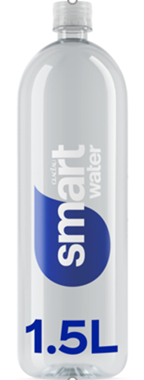
Một xã hội chỉ dựa vào nước tinh khiết để uống hằng ngày, mà không quan tâm đến chế độ dinh dưỡng tổng thể, có thể rơi vào tình trạng thiếu hụt khoáng vi lượng một cách âm thầm.
Tuy nhiên, nước tinh khiết gần như loại bỏ toàn bộ khoáng chất tự nhiên, trong khi cơ thể con người không chỉ cần nước để “giải khát”, mà còn cần các điện giải vi lượng như calcium, magnesium, potassium. Một loại nước hoàn toàn “trống rỗng” về khoáng chất, nếu sử dụng lâu dài mà không có chế độ ăn cân đối, có thể dẫn đến mất cân bằng sinh lý nhẹ.
Do đó, tiêu chuẩn của nước uống không phải là tối đa tinh khiết, mà là cân bằng giữa an toàn và sinh học.
2- Nước khoáng
Có hai loại nước khoáng: nước khoáng thiên nhiên và nước tinh khiết kết hợp thêm khoáng chất. Nước khoáng thiên nhiên gồm nước lấy từ những mạch nước, suối nguồn chứa những vi khoáng chất như Calcium, magnesium, kalium v.v… Còn nước tinh khiết được kết nạp thêm các khoáng chất trên và trên nhãn chai thường ghi rõ hàm lượng phụ gia. Về ưu điểm, nước có chứa khoáng chất tự nhiên: Ca, Mg, K…có thể hỗ trợ xương (calcium), tim mạch (magnesium), và dễ uống hơn.
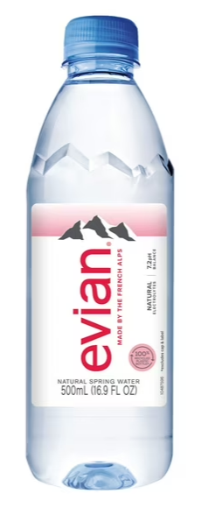
Nước khoáng thiên nhiên thường được quảng bá như một lựa chọn “cao cấp” hơn, với hàm lượng khoáng chất có lợi cho sức khỏe. Điều này không sai, nhưng cũng không hoàn toàn đúng trong mọi trường hợp. Một số loại nước khoáng có hàm lượng sodium hoặc calcium cao, không phù hợp với cho người bệnh thận, người cao huyết áp, người cần ăn ít hạn chế, và nhứt là giá cao hơn, và thường có nguy cơ “marketing thổi phồng” phẩm chất.
Do đó, nước khoáng nên được xem là nguồn bổ túc, không phải nguồn thay thế hoàn toàn.
3- Nước đun sôi: giải pháp cổ điển nhưng chưa lỗi thời
Nước đun sôi là nước lấy trực tiếp từ vòi nước trong nhà, sau đó được đun sôi. Ưu điểm là diệt được vi khuẩn, virus cho nên an toàn về mặt vi sinh, rẻ, dễ tiếp cận, thích hợp sinh hoạt hằng ngày. Trong nhiều thập niên, đặc biệt tại các quốc gia đang phát triển, nước đun sôi là phương pháp phổ biến nhất để đảm bảo an toàn.
Ưu điểm lớn nhất của phương pháp này là khả năng tiêu diệt vi khuẩn và virus, những tác nhân gây bệnh trực tiếp và cấp tính. Tuy nhiên, nước đun sôi không loại bỏ được các chất hòa tan như kim loại nặng hoặc hóa chất công nghiệp như chì, arsenic, không có thêm khoáng chất (hoặc rất ít), và nếu đun nhiều lần có thể làm cô đặc tạp chất.
Điều này dẫn đến một thực tế cần nhìn nhận thẳng thắn, nước đun sôi chỉ an toàn khi nguồn nước ban đầu đã tương đối sạch. Nói cách khác, đây là giải pháp “gia cố” chứ không phải “cứu cánh”.
4- Lựa chọn hợp lý với suy nghĩ …cân bằng
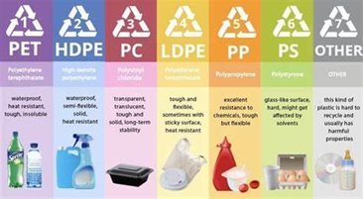
Từ các phân tích trên, có thể rút ra một nguyên tắc thực tiễn:
- Nước dùng hằng ngày: nước đun sôi hoặc nước lọc đạt tiêu chuẩn.
- Nước bổ túc: nước khoáng với mức độ vừa phải.
- Tránh cực đoan: không lệ thuộc hoàn toàn vào một loại nước nào cả.
Nhưng quan trọng hơn, con người cần quay lại với câu hỏi cốt lõi:“Nguồn nước của chúng ta có đáng tin cậy hay không?”
5- Những điều bổ túc cần biết
Nếu nghi ngờ nước có chứa vi khuẩn, virus, cần đun sôi.
Nếu nước chứa kim loại nặng (chì, arsenic), các kim loại nầy không mất đi khi đun, do đó, chỉ cần lọc→ cần lọc
“Nước càng tinh khiết càng tốt”: Sai, vì cơ thể cần khoáng chất.
“Nước khoáng luôn tốt hơn”: Sai, quá nhiều khoáng chất gây hại thận.
“Nước đun sôi là đủ”: Sai, vì nước trong vùng ô nhiễm chứa nhiều kim loại nặng.
Các dấu hiệu cho thấy nước không an toàn: có mùi lạ (kim loại, clo nặng) - đục, có cặn - uống lâu gây khó chịu tiêu hóa. Khi nghi ngờ, không nên dùng dù đã đun sôi.
Lời khuyên thực tế, trong một gia đình bình thường, nên dùng 70–80% nước đun sôi hay lọc, và 20–30% nước khoáng nhẹ. Đối với trẻ em và người già, nên tránh nước quá tinh khiết hoặc quá nhiều khoáng chất.
6- Kết luận - Văn hóa nước
Ở những quốc gia tiến bộ, người dân có thể uống nước trực tiếp từ vòi; vấn đề lựa chọn giữa các loại nước gần như không tồn tại. Ngược lại, tại những nơi mà người dân phải đun sôi, lọc, hoặc mua nước đóng chai, điều đó phản ánh một thực tế sâu xa hơn,
niềm tin vào hệ thống công cộng của chính quyền chưa được bảo đảm. Do đó, câu chuyện nước uống không chỉ là câu chuyện của cá nhân, mà còn là một chỉ số niềm tin của việc quản trị quốc gia.
“Nước uống tốt không phải là nước đắt tiền nhứt, mà là nước an toàn, phù hợp và bền vững với điều kiện sống lâu dài.”
Và sâu xa hơn nữa, một xã hội văn minh không phải là xã hội tiêu thụ nhiều nước đóng chai, mà là xã hội nơi con người không phải lo lắng khi uống một ly nước bình thường từ vòi nước trong nhà.
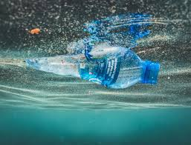
Nhiều người nghĩ:”“Nước càng tinh khiết càng tốt”. Điều này không hoàn toàn đúng. Cơ thể con người không cần nước “trống rỗng”, mà cần cân bằng giữa nước sạch và nước có khoáng. Ngược lại, cũng không nên rơi vào cực đoan:“Chỉ nước khoáng mới tốt”.
Trên thực tế, không có loại nào “tốt nhất tuyệt đối”. Lựa chọn hợp lý nhất vẫn là hằng ngày, dùng nước đun sôi hoặc nước lọc đạt chuẩn. Và thỉnh thoảng lấy nước khoáng để bổ túc cho việc cân bằng khoáng chất cho cơ thể.
Có một điều quan trọng hơn các loại nước kể trên là nguồn nước có sạch không, và bạn uống đủ nước không cho ngày hôm nay?
Mai Thanh Truyết
Houston – Tháng Tư - 2026

